Aprovechamiento de materias primas y recursos naturales
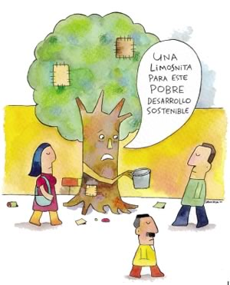

Los recursos naturales son aquellos elementos, que se encuentran en la Naturaleza a disposición del ser humano, que los aprovecha para satisfacer sus necesidades.
Los recursos naturales, según su posibilidad de regeneración se clasifican en: renovables y no renovables.
Los recursos renovables: son aquellos que se pueden volver a utilizar después de su uso. Pueden ser explotados por el ser humano indefinidamente mientras que su uso sea controlado. Son renovables la flora, la fauna, el aire, el sol, el agua.
Los recursos no renovables: son aquellas que no se pueden regenerar después de su uso o extracción, de forma que sus reservas se acaban. Son así los minerales, combustibles fósiles y nucleares.

